Creamos 2 maquinas virtuales una para el router y otra para el servidor web.

En el router añadimos 3 adaptadores de red 1 en NAT y las otras dos en Red Interna con el nombre servidor y DMZ

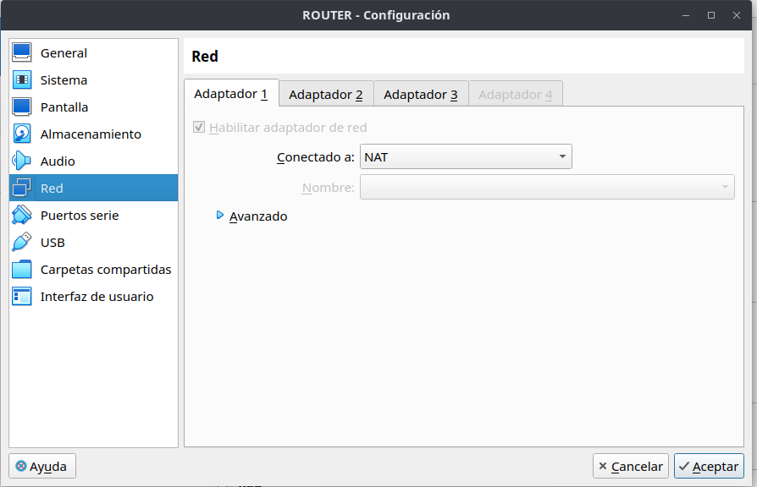

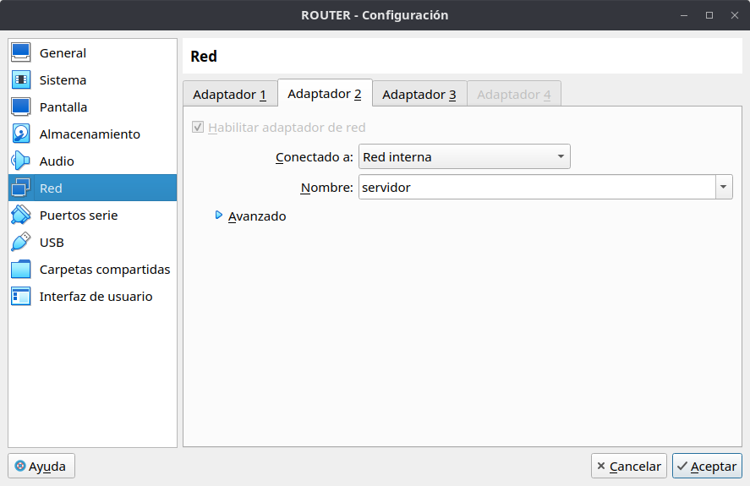

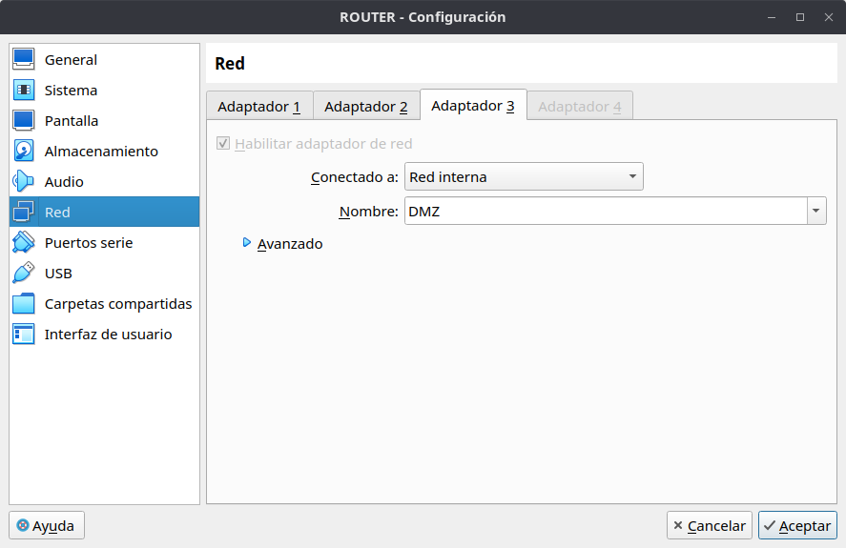

Luego entramos en Debian y usamos el terminal para modificar el archivo /etc/network/interfaces y añadimos la siguiente configuración

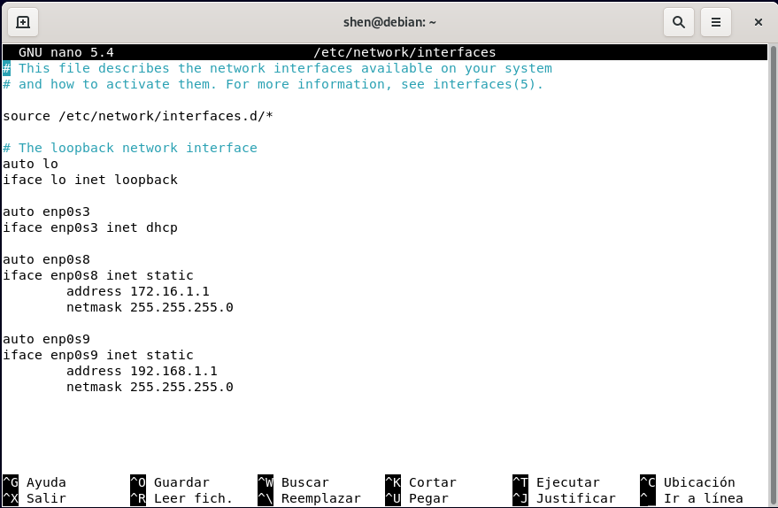

Y para comprobar que este bien usamos ip a

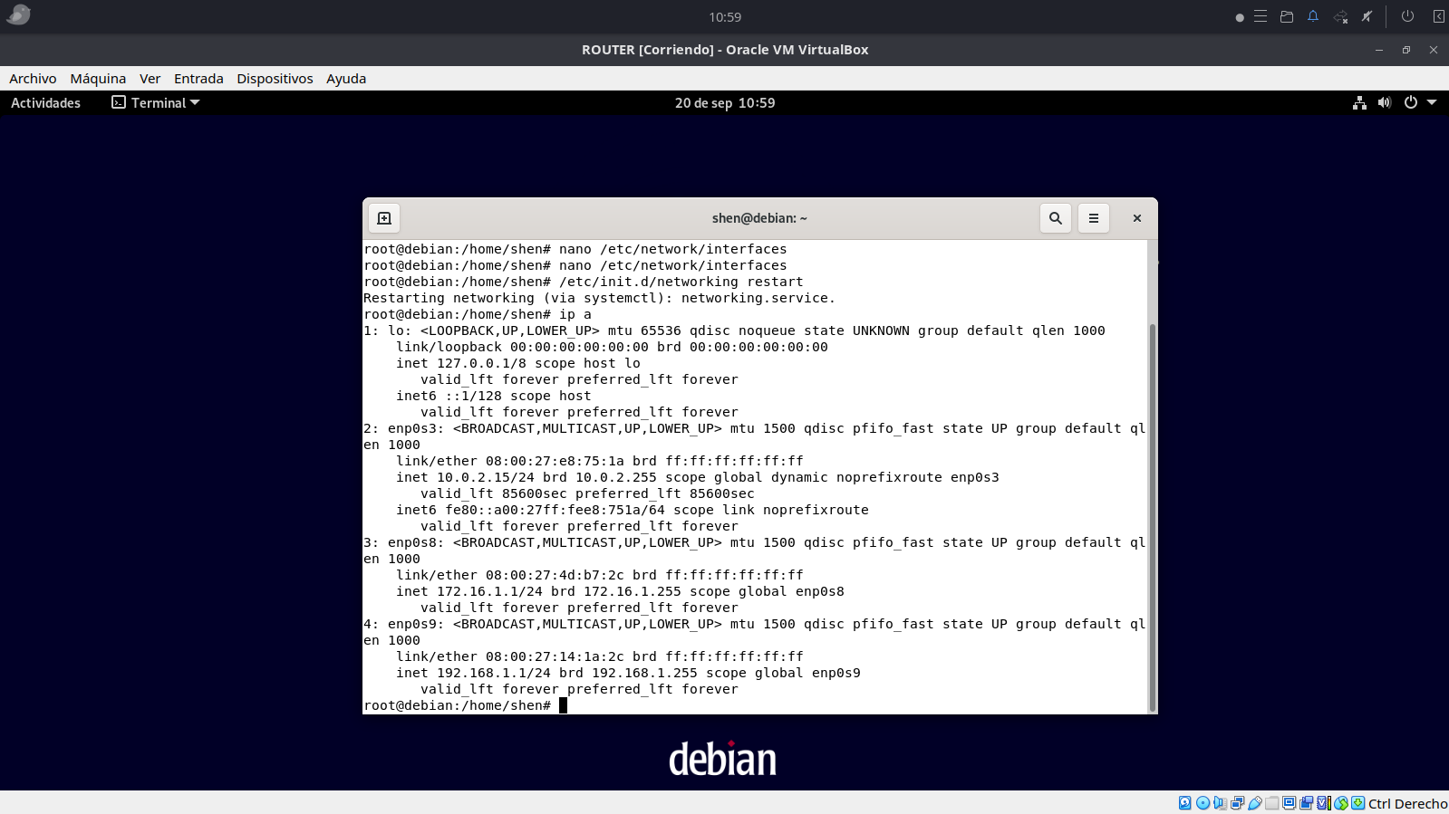

Luego en el Server Web tiene una interface red llamado DMZ

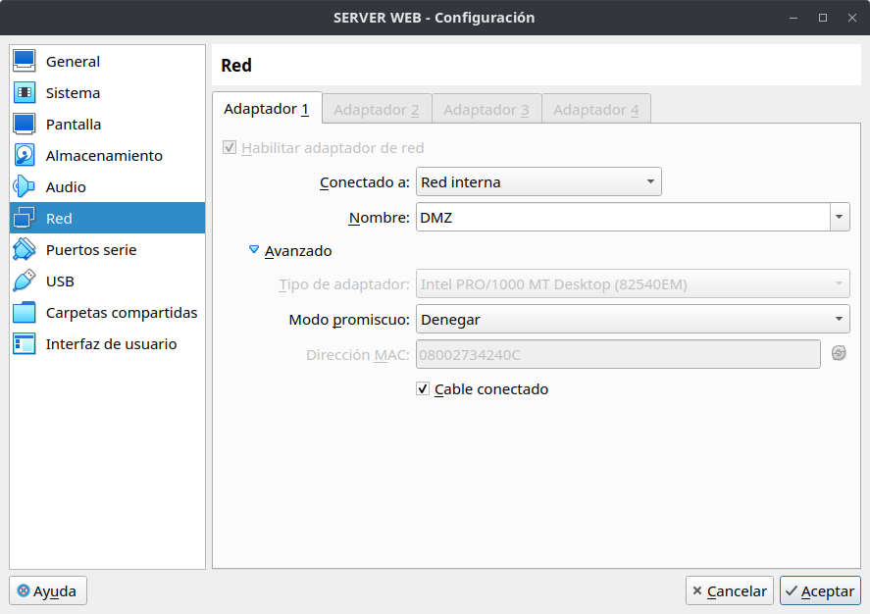

Y usamos la siguiente configuración

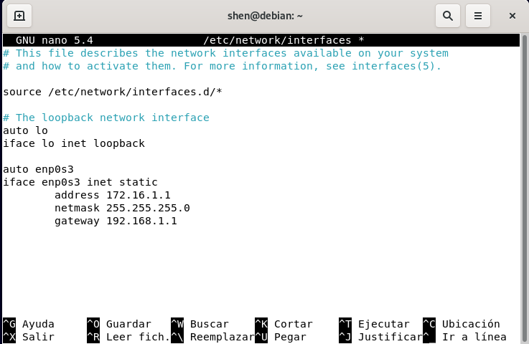

Para comprobar que ambos estan conectado hacemos ping del router al web

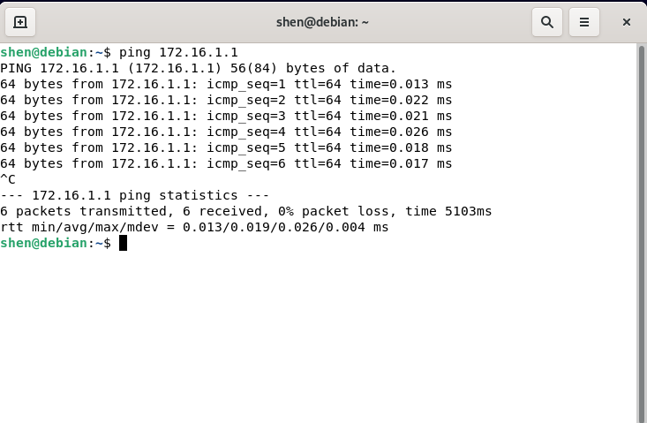

Y miramos la ruta del servidor web

